※途中の計算を必ず書くこと！
３年数学宿題プリント ３年 組 氏名 《 》
ＮＯ２１ 月 日 時間 ： ～ ： （ 分） 点
【１】次の各問いに答えなさい。
（１）を計算しなさい。

（２） を計算しなさい。

（３） を計算しなさい。

（４） をについて解きなさい。

【２】次の方程式を解きなさい。
（１）

（２）

【３】について答えなさい。
（１）xの値が２だけ増加したときのyの増加量を求めなさい。

（２） のとき，yの変域を求めなさい。

【４】Aさんは自宅から１２km離れた図書館へ行くため、自転車で午前９時に自宅を出発し、時速２０kmで進みました。途中、ＡさんはＢさんに出会い、その場で自転車をおりて１２分間話をした後、そこからＢさんといっしょに時速４kmで歩き、午前１０時に図書館に着きました。Ａさんが自転車ですすんだ道のりを求めなさい。
（１）式

（２）上の式を解いて、道のりを求めなさい。

【５】次の各問いに答えなさい。
（１）3，4，5，6の数字を1つずつ書いた４枚のカードがあります。このカードをよくきって，２枚取り出すとき、とり出し方は全部で何通りあるか求めなさい。

【６】次の図で，∠ｘ の大きさを求めなさい。
（１）

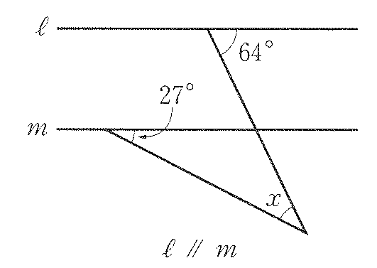

（２）
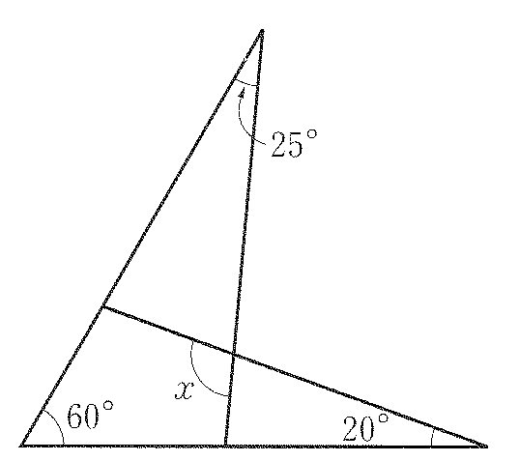

【７】次の計算をしなさい。
（１）

（２）

（３）

【９】次の二次方程式を解きなさい。
（１）

（２）

（３）

（４）

※途中の計算を必ず書くこと！
３年数学宿題プリント ３年 組 氏名 《 》
ＮＯ２１ 月 日 時間 ： ～ ： （ 分） 点
【１】次の各問いに答えなさい。
（１）を計算しなさい。
答

（２） を計算しなさい。

答

答
（３） を計算しなさい。

（４） をについて解きなさい。

答

【２】次の方程式を解きなさい。
（１）
答

答
答
答

（２）

【３】について答えなさい。
（１）xの値が２だけ増加したときのyの増加量を求めなさい。

（２） のとき，yの変域を求めなさい。
答

【４】Aさんは自宅から１２km離れた図書館へ行くため、自転車で午前９時に自宅を出発し、時速２０kmで進みました。途中、ＡさんはＢさんに出会い、その場で自転車をおりて１２分間話をした後、そこからＢさんといっしょに時速４kmで歩き、午前１０時に図書館に着きました。Ａさんが自転車ですすんだ道のりを求めなさい。
（１）式

（２）上の式を解いて、道のりを求めなさい。

答

【５】次の各問いに答えなさい。
（１）3，4，5，6の数字を1つずつ書いた４枚のカードがあります。このカードをよくきって，２枚取り出すとき、とり出し方は全部で何通りあるか求めなさい。

答 ６通り

【６】次の図で，∠ｘ の大きさを求めなさい。
（１）

答 ３７°
答 １０５°

（２）
答

【７】次の計算をしなさい。
（１）

（２）
答
答

（３）

【９】次の二次方程式を解きなさい。
（１）

答

（２）

答

（３）

答

（４）
答

